上海市交通学校第四届第八次教职工代表大会胜利召开

上海市交通学校第四届第八次教职工代表大会于2017年12月22日在宝山校院报告厅举行。本次大会应到正式代表39名，实到30名；应到列席代表7名，实到6名。教代会由工会常务副主席刘淑萍主持。
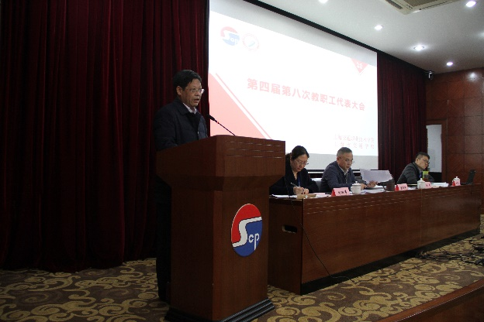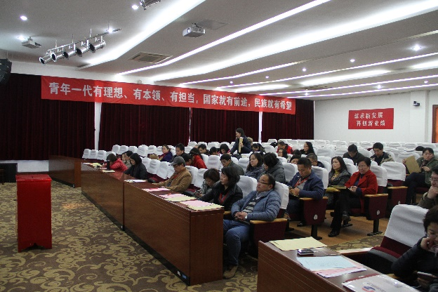
会上讨论通过了《上海交通职业技术学院（上海市交通学校）职工互助基金会章程》 ，听取审议了《上海交通职业技术学院（上海市交通学校）教职工代表大会实施办法》 、院长徐辉所作的《上海交通职业技术学院（上海市交通学校）2017年工作总结及2018年工作计划》以及《上海交通职业技术学院（上海市交通学校）2017年度财务工作报告》 ，并对1名提案人，2人次附议人提出的《增强学院信息化管理》的提案进行了立案。
本次大会还通过了《上海交通职业技术学院（上海市交通学校）领导干部满意度测评方案》并且开展了2017年度领导干部述职测评。
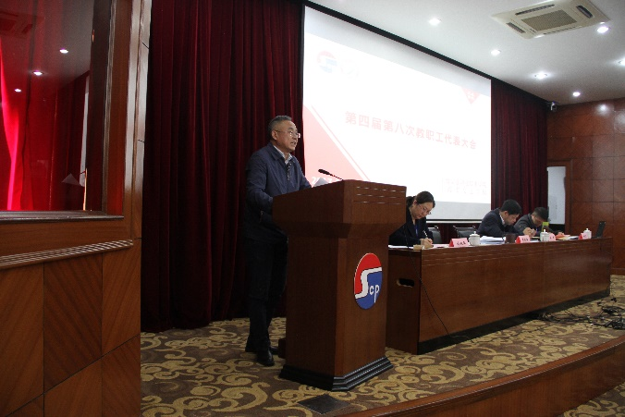
党委书记董晓峰在最后的讲话中希望全体代表在新时代、新形势、新要求条件下，认真做好下情上达和上情下达，坚守底线，远离红线，改进并创新工作方法，提高履职水平，全心全意服务学院全体教职员工。
他同时提出，教代会是团结和动员教职工参与学校的改革发展，维护教职工的合法权益，落实教职工的知情权、参与权、表达权和监督权，促进学校和谐发展的重要形式，学校为教代会履行职责和开展活动提供条件和保障。他期待全体代表坚决贯彻“以人为本”的理念，主动联系群众，努力营造民主管理气氛，为学校的持续创新发展共同努力。
本次教代会是一次圆满而富有成果的会议，相信在这次会议的成果上，学校发展将会迎来更加美好的明天。

（工会）

